TRƯỜNG ĐẠI HỌC ĐÀ LẠT

KHOA CÔNG NGHỆ - THÔNG TIN

BÁO CÁO ĐỀ TÀI NGHIÊN CỨU KHOA HỌC SINH VIÊN 2014

**“XÂY DỰNG CHƯƠNG TRÌNH QUẢN LÝ LỊCH HƯỚNG DẪN THỰC HÀNH KHOA CNTT”**

|  |  |
| --- | --- |
| Sinh viên thực hiện | |
| Lê Ngọc Linh | 0910086 |
| Nguyễn Hùng Thịnh | 1010226 |
| Phạm Văn Hưng | 1010210 |
|  |  |
| Giảng viên hướng dẫn | |
| Th.S Thái Duy Quý | |

***Đà Lạt, 04/2014***

Lời cảm ơn 3

I. Mở đầu 4

1. Lý do chọn đề tài 4

2. Mục đích nghiên cứu 4

3. Đối tượng nghiên cứu 4

4. Nhiệm vụ nghiên cứu 4

II. Nội dung nghiên cứu 5

1. Mô hình Asp MVC 5

2. Mô hình Entity Frameworks 6

3. Khảo sát hiện trạng 10

4. Phân tích các yêu cầu của hệ thống 12

5. Thiết kế chương trình 14

6. Các chức năng của chương trình 14

7. Mô hình cơ sở dữ liệu tổng quát 26

8. Chi tiết các bảng dữ liệu và các thực thể 27

III. Tổng kết 30

1. Kết quả thực hiện 30

2. Những hạn chế 30

3. Phương hướng phát triển 30

TÀI LIỆU THAM KHẢO 31

# Lời cảm ơn

Trước tiên, nhóm nghiên cứu chúng tôi xin được gửi lời cảm ơn và lòng biết ơn sâu sắc nhất tới thầy Thái Duy Quý, người đã tận tình chỉ bảo và hướng dẫn chúng tôi trong suốt quá trình thực hiện việc xây dựng đề tài này.

Chúng tôi xin chân thành cảm ơn các thầy, cô giáo trong khoa Công nghệ - thông tin, trường Đại học Đà Lạt đã hỗ trợ chúng tôi rất nhiều về kiến thức chuyên môn để hoàn thành tốt đề tài nghiên cứu khoa học này.

Chúng tôi cũng xin chân thành cảm ơn các anh chị, bạn bè và các em sinh viên trong khoa Công nghệ thông tin đã ủng hộ, giúp đỡ chúng tôi trong quá trình nghiên cứu.

Cuối cùng, chúng tôi xin gửi lời biết ơn vô hạn tới gia đình và bạn bè, những người thân yêu luôn bên cạnh và động viên chúng tôi trong suốt quá trình thực hiện đề tài này.

Chúng tôi xin chân thành cảm ơn!

Đà Lạt, tháng 4 năm 2014  
Nhóm nghiên cứu

# Mở đầu

## Lý do chọn đề tài

Do đặc thù của ngành, đa số các môn học của khoa CNTT đều có tiết thực hành và các tiết này được sắp xếp luân phiên vào các phòng. Bên cạnh đó, mỗi buổi thực hành thường được bố trí thêm các giáo viên hướng dẫn để nâng cao chất lượng buổi học. Trước đây, việc lấy thời khóa biểu thực hành và bố trí giáo viên hướng dẫn được thầy Giáo vụ sắp xếp thủ công, nên cũng có gặp một số khó khăn nhất định như việc trùng giờ, trùng tiết, sai sót dữ liệu. Vì vậy, đề tài này được nghiên cứu triển khai với mục đích xây dựng một chương trình giúp đỡ việc lấy lịch thực hành và sắp xếp giảng viên hướng dẫn vào các buổi thực hành, góp phần tiết kiệm thời gian và tăng độ chính xác cho việc quản lý lịch thực hành khoa CNTT.

## Mục đích nghiên cứu

Xây dựng website quản lý lịch hướng dẫn thực hành cho khoa Công nghệ - Thông tin, trường Đại học Đà Lạt. Tự động lấy dữ liệu thời khóa biểu từ website của trường, tự động tính toán thời gian bận/ rảnh của giảng viên, hỗ trợ việc sắp xếp và sao chép lịch thực hành, hỗ trợ xuất lịch thực hành thành tập tin văn bản.

## Đối tượng nghiên cứu

Tìm hiểu các quy trình nghiệp vụ của giáo vụ liên quan đến việc sắp xếp lịch thực hành.

Phân tích thiết kế hệ thống hỗ trợ quản lý lịch thực hành.

Xây dựng chương trình có tính mở, có khả năng tích hợp với hệ thống cũ và dễ dàng phát triển và bảo trì trong tương lai.

## Nhiệm vụ nghiên cứu

Khảo sát quy trình nghiệp vụ của giáo vụ trong việc quản lý lịch thực hành

Phân tích và thiết kế các chức năng và công việc có thể dùng tin học để giải quyết

Thiết kế hệ thống cơ sở dữ liệu quan hệ để hỗ trợ việc lưu giữ cũng như xử lý dữ liệu

Thiết kế các chức năng, thiết kế giao diện của chương trình

Lập trình, cài đặt chương trình ứng dụng đáp ứng được yêu cầu quản lý lịch thực hành của khoa Công nghệ - Thông tin

# Nội dung nghiên cứu

## Mô hình Asp MVC

Mô hình MVC (Model - View - Controller) là một kiến trúc phần mềm hay mô hình thiết kế được sử dụng trong kỹ thuật phần mềm. Nó giúp cho các lập trình viên tách ứng dụng ra 3 thành phần khác nhau: Model, View và Controller. Mỗi thành phần có một nhiệm vụ riêng biệt và độc lập với các thành phần khác.

### ****Các thành phần trong MVC****

Mô hình MVC gồm 3 thành phần: Model, View và Controller.

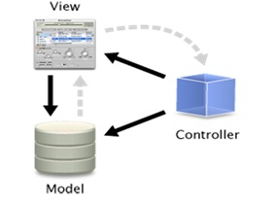

#### ****Model****

Là thành phần chứa tất cả các nghiệp vụ logic, phương thức xử lý, truy xuất cơ sở dữ liệu, đối tượng mô tả dữ liệu như các class, hàm xử lý…

#### ****View****

Đảm nhận công việc hiển thị thông tin, tương tác với người dùng, nơi chứa tất cả các đối tượng GUI như: textbox, images...Hiểu một cách đơn giản, nó là tập hợp các form hoặc các file HTML.

#### ****Controller****

Giữ nhiệm vụ nhận và điều hướng các yêu cầu từ người dùng và gọi đúng những phương thức xử lý chúng... Chẳng hạn thành phần này sẽ nhận request từ URL và form để thao tác trực tiếp với Model.

### ****Cách thức hoạt động của MVC****

Nhìn lại sơ đồ phía trên, ta thấy có mũi tên nét liền và những mũi tên nét đứt. Những mũi tên nét đứt được hình thành trên quan điểm của người dùng mà không phải là của những nhà thiết kế phần mềm thực sự. Do đó chúng ta chỉ quan tâm đến những mũi tên còn lại.

  Đây là một cách đơn giản để mô tả lại luồng sự kiện được xử lý trong MVC:

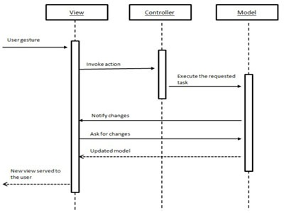

#### ****Ưu điểm****

Thể hiện tính chuyên nghiệp trong lập trình, phân tích thiết kế. Do được chia thành các thành phần độc lập nên giúp phát triển ứng dụng nhanh, đơn giản, dễ nâng cấp, bảo trì..

#### ****Nhược điểm****

Đối với dự án nhỏ việc áp dụng mô hình MC gây cồng kềnh, tốn thời gian trong quá trình phát triển. Tốn thời gian trung chuyển dữ liệu của các thành phần.

## Mô hình Entity Frameworks

### Tổng quan kiến trúc của Entity Framework

ADO.NET Entity Framework là một nền tảng được sử dụng để làm việc với database thông qua cơ chế ánh xạ Object/Relational Mapping (ORM). Nhờ đó, ta có thể truy vấn, thao tác với database gián tiếp thông qua các đối tượng lập trình.

Kiến trúc của Entity Framework được minh họa như sau:

[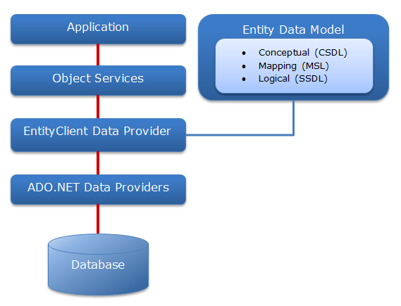](http://yinyangit.wordpress.com/2011/11/24/tong-quan-ve-kien-truc-entity-framework/entity-framework-architecture/)

### Các thành phần chinh

#### Object Services

Đây là các class tự động sinh ra tương ứng với mô hình dữ liệu. Các class này gồm:

-      **ObjectContext** đại diện cho một database. **ObjectContext** có chức năng quản lý các kết nối, định nghĩa mô hình dữ liệu với metadata và thao tác với database. Lớp này cũng có thể thêm vào các phương thức đại diện cho các stored procedure trong database.

-      **ObjectSet<TEntity>** là một tập hợp các entity. Mỗi đối tượng này tương ứng với một table. Có thể lấy được các đối tượng này thông qua các property tương ứng của ObjectContext.

-      **EntityObject**, **ComplexObject** là các lớp tương ứng cho một dòng dữ liệu của table trong database. Khác biệt chính giữa hai loại này là **ComplexObject** không chứa primary key.

-      **EntityCollection<TEntity>** và **EntityReference<TEntity>:** là các đối tượng thể hiện mối quan hệ (relationship) giữa hai entity class. Mỗi đối tượng này có thể được truy xuất thông qua các property của entity class.

Ta có bảng ánh xạ tương đương sau giữa các đối tượng trong database và EF:

|  |  |
| --- | --- |
| Database Object | Entity Framework Object |
| Database | ObjectContext |
| Table, View | EntityObject, ComplexObject |
| Column | Property |
| Relationship | EntityCollection<TEntity>, EntityReference<TEntity> |

#### Entity Data Model

Entity Data Model (EDM) là mô hình dữ liệu được mô tả thông qua các ngôn ngữ theo chuẩn XML. EDM được chia làm 3 lớp là: Conceptual, Mapping và Logical. Mỗi lớp này được định nghĩa bởi ngôn ngữ riêng theo định dạng XML:

-      **Conceptual – Conceptual Schema Definition Language (CSDL):** là ngôn ngữ định nghĩa các entity, relationship, hàm trong tập tin với phần mở rộng .csdl. Có thể tạo được các entity class (object layer).

-      **Mapping – Mapping specification language (MSL)**: định nghĩa các ánh xạ giữa lớp conceptual và logical, nội dung này được lưu trong tập tin .msl.

-      **Logical – Store Schema Definition Language (SSDL):** định nghĩa mô hình lưu trữ của dữ liệu, lưu trữ trong tập tin .ssdl.

[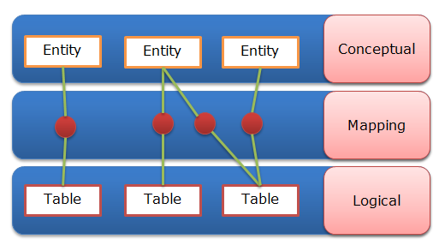](http://yinyangit.wordpress.com/2011/11/24/tong-quan-ve-kien-truc-entity-framework/entity-mapping-model/)

Các nội dung của ba tập tin .csdl, .msl và .ssdl được lưu trữ trong cùng tập tin .**edmx** trong Visual Studio. Tập tin này có thể được tạo ra tự động từ database và công cụ Entity Framework Model Wizard của Visual Studio. Trong quá trình biên dịch, các tập tin .csdl, .msl và .ssdl sẽ được tạo ra dựa vào tập tin .edmx này.

**Note**: Khi mở tập tin .edmx này, VS tự động hiển thị giao diện trực quan của nó bằng công cụ mặc định là ADO.NET Entity Data Model Designer. Để xem nội dung của tập tin này, bạn nhấn chuột phải, nhấn **Open with…**và chọn mục XML Editor hoặc một trình xem dưới dạng văn bản bất kì.

#### Entity Client Data Provider

**EntityClient** là một data provider mới của ADO.NET dùng để truy xuất đến database. Được xây dựng bên trên các ADO.NET data provider cơ bản, **EntityClient** không truy xuất trực tiếp dữ liệu mà thông qua các data provider khác dựa vào các thông tin dữ liệu từ Entity Data Model.

**EntityClient** cũng bao gồm các lớp giống như các ADO.NET data provider khác và tên lớp được đặt với tiền tố Entity. Ví dụ bạn có thể tạo kết nối bằng **EntityConnection**, tạo các câu truy vấn bằng **EntityCommand** và đọc kết quả bằng **EntityDataReader**.

Một điểm khác biệt với các data provider khác là **EntityClient** sử dụng **Entity SQL** để truy vấn dữ liệu. Các lệnh Entity SQL sẽ được chuyển thành một cấu trúc lệnh dạng cây (command tree) và chuyển xuống cho các data provider khác.

## Khảo sát hiện trạng

### Các thành phần tham gia trong quy trình nghiệp vụ

|  |  |  |
| --- | --- | --- |
| Tên | Người đại diện | Vai trò |
| Giáo vụ | Thầy giáo vụ | - Nhập thời khóa biểu thực hành  - Sắp xếp giảng viên vào các buổi thực hành  Trình lịch thực hành đã sắp xếp lên ban chủ nhiệm khoa để xét duyệt  - Công bố lịch thực hành  - Tính tổng số tiết thực hành của mỗi giảng viên |
| Giảng viên | Các giảng viên | Xem lịch thực hành và đi hướng dẫn thực hành theo như lịch đã phân công  Thông báo lại cho giáo vụ nếu có giảng viên khác nghỉ |
| Chủ nhiệm khoa | Thầy phó trưởng khoa | Tiếp nhận lịch thực hành, xét duyệt và ký xác nhận |

### Các công việc và những bất lợi tồn tại

|  |  |  |
| --- | --- | --- |
| Công việc | Cách làm cũ | Bất lợi |
| Lấy thời lịch thực hành từ thời khóa biểu trường | Thủ công | Tốn nhiều thời gian và dễ bị nhầm lẫn khi nhập liệu |
| Nhập thời khóa biểu thực hành | Thủ công |
| In lịch thực hành theo tuần | Thủ công |
| Sắp xếp Giảng viên hướng dẫn | Thủ công | Dễ nhầm lẫn, trùng giờ, trùng tiết |
| Tính tổng số tiết hướng dẫn của giáo viên | Thủ công + Excel | Tốn nhiều thời gian |

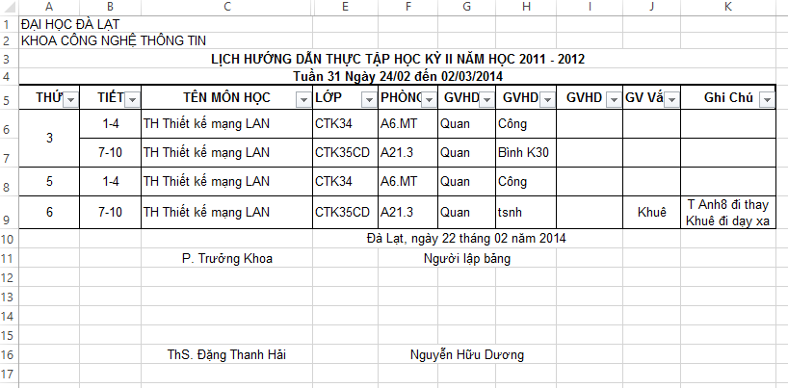

*Hình 1: Bảng tính Excel thực hiện công việc theo cách trước đây*

### Đề xuất giải pháp hỗ trợ

|  |  |  |  |
| --- | --- | --- | --- |
| Công việc | Cách cũ | Cách mới | Lợi thế |
| Lấy thời lịch thực hành từ thời khóa biểu trường | Thủ công | Tự động | Tiết kiệm thời gian, tăng độ chính xác |
| Nhập thời khóa biểu thực hành | Thủ công |
| In lịch thực hành theo tuần | Thủ công | Tự động sinh file |
| Sắp xếp Giảng viên hướng dẫn | Thủ công | Hỗ trợ nhập các giảng viên đang rảnh |
| Tính tổng số tiết hướng dẫn của giáo viên | Thủ công + Excel | Tự tính toán và loại trừ các buổi giáo viên vắng |
| Tự phân công giảng viên hướng dẫn | Chưa có | Tự phân công theo dữ liệu của các tuần trước đó |
| Tính toán thời gian rảnh của giáo viên, tránh xếp nhầm | Chưa có | Tự loại trừ theo các dữ liệu về lịch công tác, lịch bận đột xuất, lịch thực hành, lịch dạy các môn bên ngoài |

### Công nghệ hỗ trợ

* Phân tích & thiết kế hướng đối tượng với UML
* Ngôn ngữ lập trình C# 4.0
* Mô hình Asp.Net MVC 4
* Entity framework 6
* Hệ quản trị cơ sở dữ liệu MS SQL Server 2008 R2

## Phân tích các yêu cầu của hệ thống

### Các đối tượng sử dụng phần mềm

**Giáo vụ**: là đối tượng sử dụng chính, sẽ thực hiện các công việc xếp lịch và tính toán bằng phần mềm

**Giảng viên**: chủ yếu dùng để xem lịch thực hành và đánh dấu những giảng viên vắng

### Các Use case



### Các chức năng cụ thể cần xây dựng

* Quản lý tuần học
* Quản lý lịch bận của giáo viên
* Quản lý thời khóa biểu giảng viên
* Quản lý lịch thực hành
* Quản lý giảng viên
* Quản lý tài khoản đăng nhập
* Quản lý môn học
* Quản lý lớp
* Quản lý phòng học
* Quản lý phân công giảng dạy
* Quản lý lịch công tác
* Chấm công



## Thiết kế chương trình

### Mô hình hoạt động

**Website trường**



**Cơ sở dữ liệu**

**Giáo vụ**

**Giảng viên**

**Website quản lý**

**Mô tả**: Website quản lý lịch thực hành là trung gian của sơ đồ trên. Khi giáo vụ yêu cầu lấy thời khóa biểu tự động, website quản lý sẽ tự request đến website trường để lấy các thông tin về các tiết học trong tuần học mới. Sau đó, thông tin sẽ được xử lý bóc tách và lưu vào cơ sở dữ liệu. Giáo vụ có thể xem, thay đổi và phân công lại lịch thực hành thông qua website quản lý. Từ website này, giảng viên cũng có thể xem thông tin về các tiết thực hành của mình, cũng như cập nhật tình trạng có mặt của các giảng viên khác trong buổi học.

## Các chức năng của chương trình

### Quản lý tuần học

#### Khởi tạo tuần học

Mô tả: Khởi tạo danh sách tất cả các tuần từ một tuần học đã biết trước

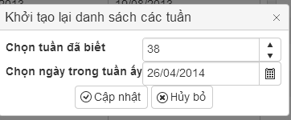

#### Xóa trắng các tuần

Xóa hết tất cả các tuần kèm theo dữ liệu các lịch thực hành.

#### Tự đồng bộ thời gian các tuần từ lịch trường

Đồng bộ chính xác danh sách các tuần với dữ liệu tuần ở website trường.

### Quản lý lịch bận của giáo viên

#### Thêm lịch bận.

Thêm lịch bận của một giáo viên

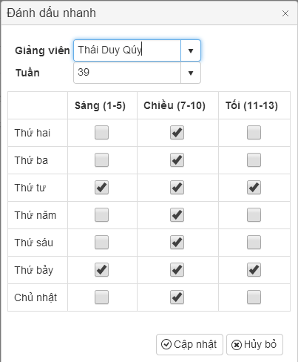

#### Chỉnh sửa lịch bận

Chỉnh sửa lịch bận của giáo viên theo tuần nhất định

#### Xóa lịch bận

Xóa lịch bận của giáo viên.

### Quản lý thời khóa biểu giảng viên

#### Thêm thời khóa biểu (thủ công)

Thêm thời khóa biểu của giáo viên theo cách thủ công. Áp dụng cho trường hợp buổi học ấy không phải là thực hành và chỉ có tác dụng đánh dấu bận

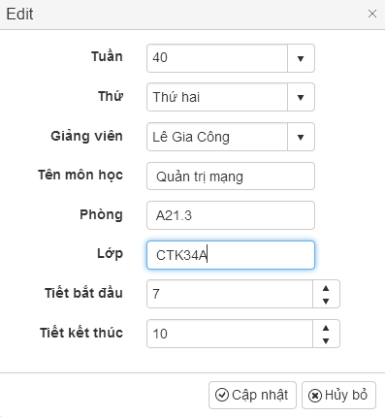

#### Lấy dữ liệu thời khóa biểu từ website trường

Tự động lấy dữ liệu các tuần từ website trường, sau đó bóc trích dữ liệu và lưu vào cơ sở dữ liệu để tiện cho việc tính toán sau này

#### Xóa thời khóa biểu

Xóa một buổi học khỏi cơ sở dữ liệu

#### Sửa thông tin

Cập nhật các thông tin (giáo viên, phòng, tiết, tuần) của buổi học

### Quản lý lịch thực hành

#### Thêm lịch thực hành (thủ công)

Thêm 1 buổi thực hành theo cách thủ công

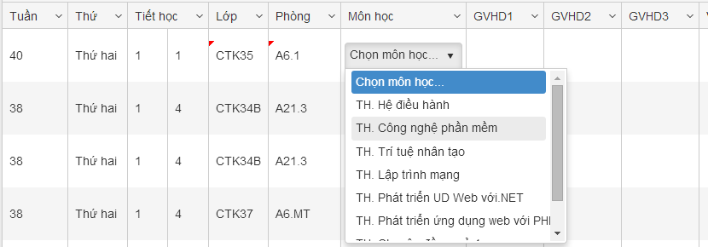

#### Lấy lịch thực hành từ thời khóa biểu giảng viên

Lọc các buổi thực hành (là các buổi học có tên môn học bắt đầu bằng cụm từ “Th.” và được xếp vào 1 trong số các phòng thực hành của khoa) đem bổ sung vào bảng lịch thực hành

#### Sao chép lịch thực hành từ tuần này sang tuần khác

Sao chép dữ liệu phân công thực hành từ 1 tuần có sẵn đến 1 tuần cụ thể, các giảng viên bận sẽ được tự động loại bỏ

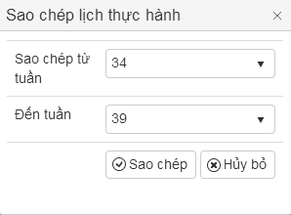

#### Tự phân công giảng viên hướng dẫn thực hành

Phần mềm sẽ tự động sử dụng dữ liệu phân công của các tuần trước, sau đó loại bỏ các giảng viên bận và phân công giảng viên hướng dẫn vào các buổi thực hành còn trống

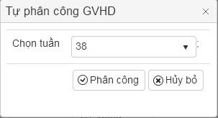

#### Đánh dấu các giảng viên có mặt

Các giảng viên tham gia buổi học và admin có quyền đánh dấu những giảng viên vắng mặt trong buổi hướng dẫn, điều này khá cần thiết cho việc thống kê chấm công sau này

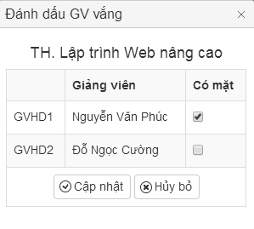

#### Xuất lịch thực hành thành tập tin excel

Xuất thông tin chi tiết các buổi thực hành thành tập tin bảng tính, người dùng có thể download và sử dụng vào các mục đích khác

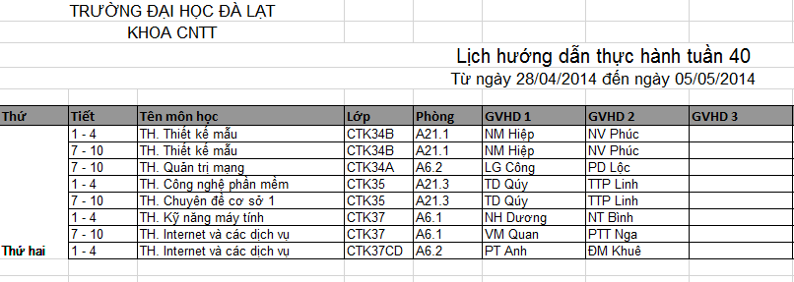

### Quản lý giảng viên

#### Thêm giảng viên

Thêm giảng viên mới vào cơ sở dữ liệu

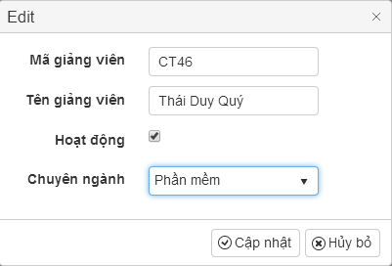

#### Cập nhật thông tin

Cập nhật các thông tin (mã giáo viên, họ tên, chuyên ngành, trạng thái hoạt động) của giảng viên trong cơ sở dữ liệu

#### Xóa giáo viên

Xóa một giảng viên trong cơ sở dữ liệu

### Quản lý tài khoản đăng nhập

#### Đăng nhập

Đăng nhập hệ thống bằng tài khoản được cấp. Sau khi đăng nhập tùy vào quyền hạn của tài khoản mà website sẽ hiển thị menu chức năng tương ứng

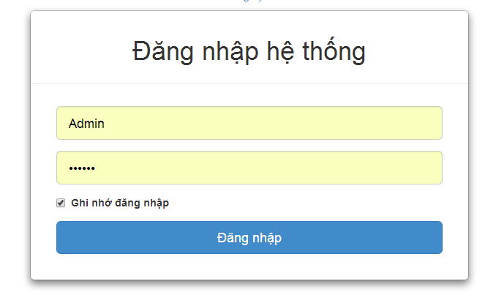

#### Đổi mật khẩu

Thay đổi mật khẩu của tài khoản

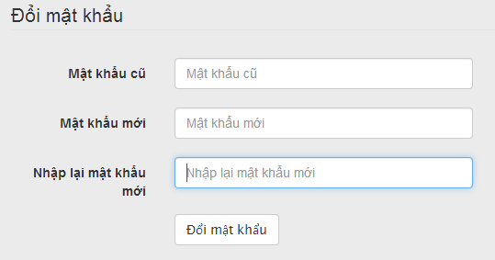

#### Phân quyền tài khoản (Admin/Giảng viên/Bị khóa)

Phân chia lại quyền hạn cho tài khoản. Giảng viên chỉ có quyền đăng nhập, xem lịch và đánh dấu vắng mặt, admin có đầy đủ các quyền hạn khi truy xuất các chức năng liên quan đến dữ liệu

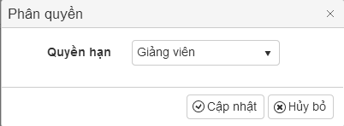

#### Reset mật khẩu

Thiết lập lại mật khẩu cho tài khoản về mặc định khi lỡ quên mật khẩu. Mật khẩu mặc định là **123456**

### Quản lý môn học

#### Thêm môn học

Thêm môn học mới vào cơ sở dữ liệu

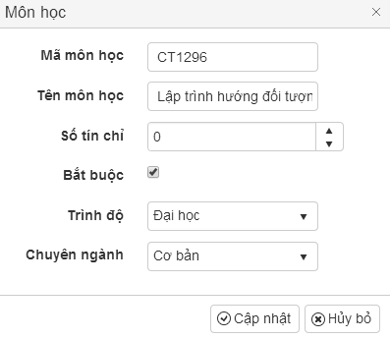

#### Xóa môn học

Xóa 1 môn học khỏi cơ sở dữ liệu

#### Cập nhật thông tin môn học

Cập nhật các thông tin về tên môn học, số tín chỉ, bắt buộc, trình độ, chuyên ngành cho 1 môn học trong cơ sở dữ liệu

### Quản lý lớp

#### Thêm lớp

Thêm một lớp học mới vào cơ sở dữ liệu

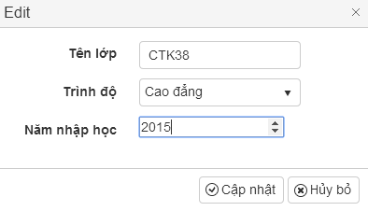

#### Xóa lớp

Xóa một lớp học khỏi cơ sở dữ liệu

### Quản lý phòng học

#### Thêm phòng học

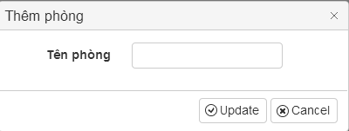

#### Xóa phòng học

Xóa một phòng học khỏi cơ sở dữ liệu

### Quản lý phân công giảng dạy

#### Thêm phân công

Phân công 1 giáo viên phụ trách một môn học cho một lớp nhất định

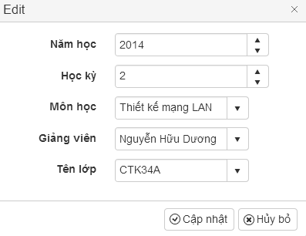

#### Xóa phân công

Xóa một bản phân công khỏi cơ sở dữ liệu

#### Cập nhật thông tin phân công

Cập nhật các thông tin về môn học, giảng viên, lớp học cho một phân công trong cơ sở dữ liệu

### Quản lý lịch công tác

#### Thêm lịch công tác

Thêm một lịch công tác mới cho giảng viên

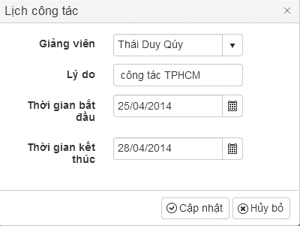

#### Xóa lịch công tác

Xóa một lịch công tác khỏi cơ sở dữ liệu

### Chấm công

#### Thống kê chấm công theo môn học – lớp

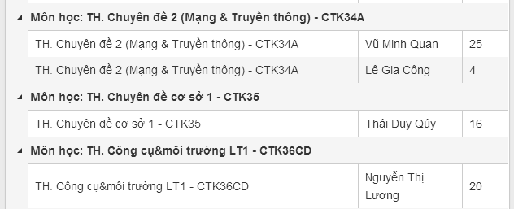

#### Thống kê chấm công theo giảng viên

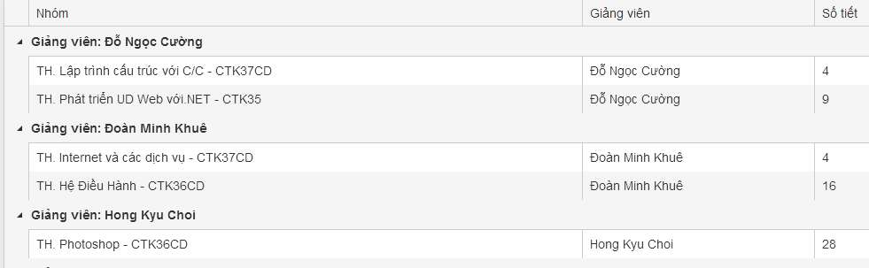

## Mô hình cơ sở dữ liệu tổng quát



*Mô tả các bảng:*

Bảng **MonHoc**: lưu trữ thông tin về môn học và các thông số liên quan

Bảng **PhongThucHanh**: lưu trữ các thông tin về phòng thực hành của khoa

Bảng **Lop**: lưu thông tin về các lớp học của khoa CNTT

Bảng **Tuan**: chứa tất cả các tuần học của học kỳ

Bảng **GiangVien**: lưu giữ thông tin về các giảng viên của khoa CNTT

Các bảng **LichBan**, **LichCongTac** chứa thông tin về thời gian bận của giảng viên

Bảng **TkbGiangVien** là một bảng tạm, chứa các tiết học của giảng viên đã đăng tại website trường. Thông tin về tiết học sẽ được dùng để sao chép vào bảng **LichThucHanh** (nếu là tiết thực hành) hoặc dùng để tính toán thời gian bận / rảnh của giảng viên.

Bảng **LichThucHanh**: là bảng quan trọng nhất, là tâm điểm của phần mềm, bảng này lưu các tiết thực hành, lưu thông tin về các giảng viên hướng dẫn và trạng thái có mặt của giảng viên

## Chi tiết các bảng dữ liệu và các thực thể

Các bảng dữ liệu của các thực thể của hệ thống là kế quả thực thế, phân tích nghiệp vụ một cách chi tiết, phân tích hệ thống, sơ đồ chức năng, sơ đồ nghiệp vụ, sơ đồ luồng, thiết kế hệ thống để tạo nên cơ sở dữ liệu.

#### Giảng viên - GiangVien

|  |  |  |  |  |
| --- | --- | --- | --- | --- |
| STT | Tên cột | Kiểu dữ liệu | Khóa | Diễn giải |
| 1 | MaGv | nvarchar(10) | PK | Mã giảng viên |
| 2 | ChuyenNganh | int |  | Chuyên ngành |
| 3 | HoVaTen | nvarchar(100) |  | Họ và tên |
| 4 | CoThePhanCong | Bit |  | Có thể phân công |
| 5 | UserProfileId | Int | FK | Thông tin đăng nhập |

#### Thông tin tài khoản của một giảng viên - UserProfile

|  |  |  |  |  |
| --- | --- | --- | --- | --- |
| STT | Tên cột | Kiểu dữ liệu | Khóa | Diễn giải |
| 1 | UserId | Int | PK | User id |
| 2 | MaGv | nvarchar(10) |  | Mã giảng viên |
| 3 | UserName | nvarchar(50) |  | Tên đăng nhập |
| 4 | Role | nvarchar(50) |  | Quyền hạn của tài khoản |

#### Lịch công tác của giảng viên - LichCongTac

|  |  |  |  |  |
| --- | --- | --- | --- | --- |
| STT | Tên cột | Kiểu dữ liệu | Khóa | Diễn giải |
| 1 | LichCongTacId | Int | PK | Lịch công tác id |
| 2 | MaGv | nvarchar(10) |  | Mã giảng viên |
| 3 | LyDo | nvarchar(500) |  | Lý do |
| 4 | ThoiGianBd | datetime |  | Thời gian bắt đầu |
| 5 | ThoiGianKt | datetime |  | Thời gian kết thúc |

#### Tuần học - TuanHoc

|  |  |  |  |  |
| --- | --- | --- | --- | --- |
| STT | Tên cột | Kiểu dữ liệu | Khóa | Diễn giải |
| 1 | SttTuan | Int | PK | Số thứ tự tuần học |
| 2 | NgayBatDau | datetime |  | Ngày bắt đầu của tuần học |
| 3 | DaLayThongTin | Bit |  | Đã lấy thông tin |
| 4 | DaXepLichThucHanh | Bit |  | Đã lấy lịch thực hành |
| 5 | ThoiGianKt | datetime |  | Thời gian kết thúc |

#### Lịch bận của giảng viên trong tuần học - LichBan

|  |  |  |  |  |
| --- | --- | --- | --- | --- |
| STT | Tên cột | Kiểu dữ liệu | Khóa | Diễn giải |
| 1 | LichBanId | Int | PK | Lịch bận id |
| 2 | MaGv | nvarchar(10) | FK | Mã giảng viên |
| 3 | SttTuan | Int | FK | Số thứ tự tuần học |
| 4 | TrangThaiBan | nvarchar(200) |  | Đã lấy lịch thực hành |

#### Thời khóa biểu giảng viên trong tuần học - TkbGiangVien

|  |  |  |  |  |
| --- | --- | --- | --- | --- |
| STT | Tên cột | Kiểu dữ liệu | Khóa | Diễn giải |
| 1 | MaTkb | Int | PK | Mã thời khóa biểu |
| 2 | TenMonHoc | nvarchar(300) |  | Tên môn học |
| 3 | Phong | nvarchar(50) |  | Phòng học |
| 4 | LopHoc | Nvarchar(50) |  | Lớp học |
| 5 | TietBatDau | Int |  | Tiết bắt đầu |
| 6 | TietKetThuc | Int |  | Tiết kết thúc |
| 7 | MaGv | nvarchar(10) | FK | Mã giảng viên |
| 8 | SttTuan | Int | FK | Số thứ tự tuần học |
| 9 | NgayTrongTuan | Int |  | Ngày trong tuần |

#### Phòng thực hành - Phong

|  |  |  |  |  |
| --- | --- | --- | --- | --- |
| STT | Tên cột | Kiểu dữ liệu | Khóa | Diễn giải |
| 1 | TenPhong | nvarchar(100) | PK | Tên phòng |

#### Môn học - MonHoc

|  |  |  |  |  |
| --- | --- | --- | --- | --- |
| STT | Tên cột | Kiểu dữ liệu | Khóa | Diễn giải |
| 1 | MonHocId | Int | PK | Môn học id |
| 2 | MaMonHoc | Nvarchar(10) |  | Mã môn học |
| 3 | TenMonHoc | Nvarchar(300) |  | Tên môn học |
| 4 | SoTinChi | Int |  | Số tín chỉ |
| 6 | BatBuoc | Bit |  | Bắt buộc |
| 7 | TrinhDo | Int |  | Trình độ |
| 8 | ChuyenNganh | Int |  | Chuyên ngành |

#### Lớp học - Lop

|  |  |  |  |  |
| --- | --- | --- | --- | --- |
| STT | Tên cột | Kiểu dữ liệu | Khóa | Diễn giải |
| 1 | TenLop | nvarchar(100) | PK | Tên lớp |
| 2 | TrinhDo | nvarchar(100) |  | Trình độ |
| 3 | NamNhapHoc | Int |  | Năm nhập học |

#### Phân công giảng dạy.

Môn học được phân công cho giảng viên đó và được giảng dạy cho lớp nào - PhanCongGiangDay

|  |  |  |  |  |
| --- | --- | --- | --- | --- |
| STT | Tên cột | Kiểu dữ liệu | Khóa | Diễn giải |
| 1 | IdPhanCong | Int | PK | Phân công id |
| 2 | NamHoc | Int |  | Năm học |
| 3 | HocKy | Int |  | Học kỳ |
| 4 | MonHocId | Int | FK | Môn học id |
| 5 | MaGv | nvarchar(10) | FK | Mã giảng viên |
| 6 | TenLop | nvarchar(100) | FK | Tên lớp |

#### Lịch thực hành

Bao gồm môn học nào đang được giảng dạy, giảng dạy cho lớp nào, giảng dạy ở phòng nào, tuần học hiện tại là tuần nào. Trong buổi thực hành này thì có các giảng viên hướng dẫn thực hành - LichThucHanh

|  |  |  |  |  |
| --- | --- | --- | --- | --- |
| STT | Tên cột | Kiểu dữ liệu | Khóa | Diễn giải |
| 1 | MaLichTh | Int | PK | Mã lịch thực hành |
| 2 | MonHocId | Int | FK | Môn học |
| 4 | TenPhong | nvarchar(100) | FK | Tên phòng |
| 4 | TenLop | nvarchar(100) | FK | Tên lớp |
| 5 | TietBatDau | Int |  | Tiết bắt đầu |
| 6 | TietKetThuc | Int |  | Tiết kết thúc |
| 7 | SttTuan | Int | FK | Số thứ tự tuần học |
| 8 | NgayTrongTuan | Int |  | Ngày trong tuần |
| 9 | Gvhd1 | nvarchar(10) | FK | Giáo viên hướng dẫn 1 |
| 10 | Gvhd2 | nvarchar(10) | FK | Giáo viên hướng dẫn 2 |
| 11 | Gvhd3 | nvarchar(10) | FK | Giáo viên hướng dẫn 3 |
| 12 | GhiChu | nvarchar(500) |  | Ghi chú |
| 13 | Gv1CoMat | Bit |  | Giáo viên 1 có mặt |
| 13 | Gv2CoMat | Bit |  | Giáo viên 2 có mặt |
| 13 | Gv3CoMat | Bit |  | Giáo viên 3 có mặt |

# Tổng kết

## Kết quả thực hiện

* Đã hiện thực được đa số các chức năng giải quyết cho việc quản lý lịch thực hành.
* Giao diện thân thiện, có thể tùy biến

## Những hạn chế

* Việc lấy dữ liệu tự động từ website trường còn chậm.
* Còn tồn tại một số điểm chưa đồng bộ giữa dữ liệu về môn học trong chương trình & dữ liệu tại thời khóa biểu trường.
* Do chưa có nhiều kinh nghiệm nên sản phẩm có thể gặp một số lỗi về bảo mật, về tính tương thích trên các trình duyệt…

## Phương hướng phát triển

* Cần cải thiện tốc độ download dữ liệu
* Cần cải thiện các quy chế về bảo mật, tránh các sự cố đáng tiếc
* Cần tăng tính mở của hệ thống để dễ dàng bảo trì và nâng cấp thêm các chức năng

# TÀI LIỆU THAM KHẢO

1. http://www.asp.net/mvc
2. http://msdn.microsoft.com/en-us/data/ee712907
3. http://getbootstrap.com/css/
4. http://docs.telerik.com/kendo-ui/getting-started/using-kendo-with/aspnet-mvc/introduction
5. http://htmlagilitypack.codeplex.com/
6. https://npoi.codeplex.com/documentation